Univerzita Palackého v Olomouci
Pedagogická Fakulta

Aktivizační metody ve výuce ČJL

Renáta Bergová
U1ST, KS
KČJ/AMEČK
5. ročník
Aktivizační metoda: didaktická hra- pantomima

Didaktická hra- základní charakteristika
Didaktické hry jsou záměrně vytvářeny s cílem rozvíjet poznávací procesy, vědomosti a duševní schopnosti dítěte. Je to cílevědomě navozované a řízené učení hrou.
Tato metoda vychází ze žákovské aktivity, samostatnosti a jeho tvořivosti. Tato aktivita vždy směřuje k naplnění výchovně vzdělávacích cílů, přizpůsobuje se pedagogickým cílům, nejedná se o didaktizaci hry jako takové.
Základem je motivace žáků pedagogem, jeho záměr a poté spontánní seberealizační aktivita jedinců nebo skupin.

Forma výuky: skupinová (kooperativní) výuka
Žáci pracují ve dvojicích nebo větších skupinkách vytvořených podle různých kritérií např. tempa a znalostí žáků, obtížnosti úkolu. Je založena na vzájemné spolupráci, pomoci, sdílení zkušeností a prožitků žáků ve skupině, ale i na spolupráci třídy s učitelem. Důležité je zapojení všech členů skupiny a odpovědnost jednotlivých žáků za výsledky společné práce.

Pantomima
Žáci mohou pantomimicky předvádět pohádkové dvojice. Zadání máme připravené na lístečku. Ten si děti losují z klobouku. Protihráči hádají dvojice nebo hlasitě popisují děj. Komentujeme, pozice různých sociálních rolí, např. maminka, důchodce atp. nebo pozice charakterových vlastností - optimista x pesimista, šikovný x nešikovný atd.

POHÁDKOVÉ DVOJICE

Křemílek a Vochomůrka

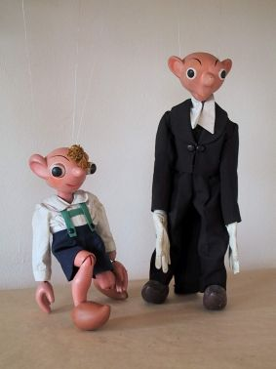

Spejb a Hurvínek

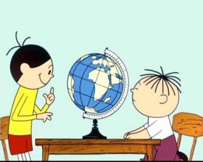
Lolek a Bolek

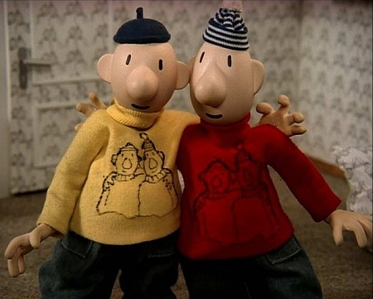

Pat a Mat
Mach a Šebestová

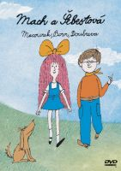

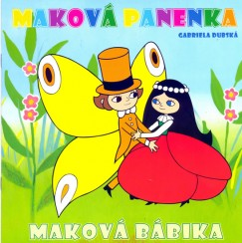

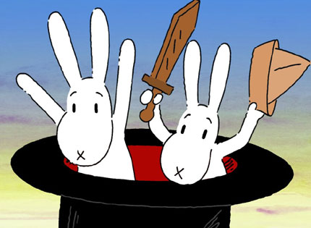
Maková panenka a Motýl Emanuel

Bob a Bobek
Ája a Maxipes Fík
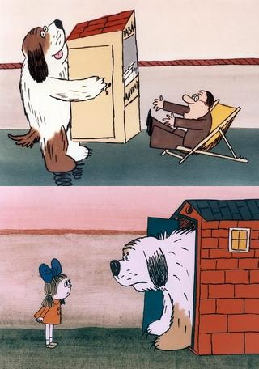

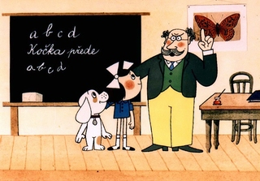
Káťa Škubánek
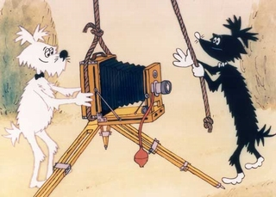
Štaflík a Špagetka

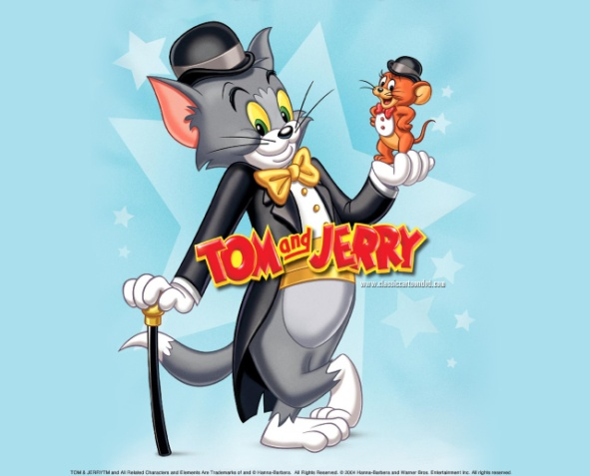
Tom a Jerry

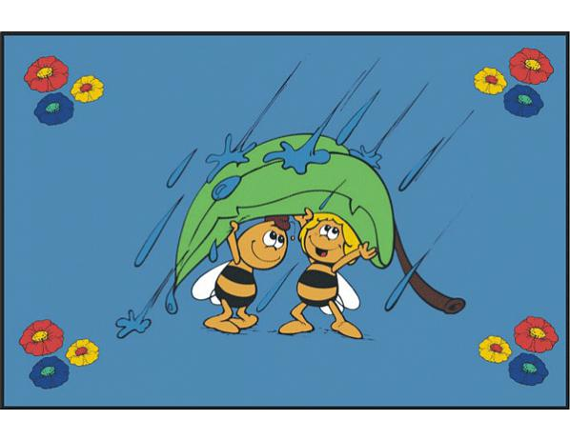

Včelka Mája a Vilík

Zahraj si na stavitele pyramid. K uvedenému písmenu vytvoř pyramidu:
Například: O K
OKO
OLOVO
OPAVSKO
OLOMOUCKO
Máme doma papouška a ten umí říkat jen slovíčka na „M“. Napiš ve dvojici co nejvíce slov, které papoušek může říkat. Vyhrává dvojice, která má nejvíce slov.
M …………………………………………………………………….

Z uvedených písmen sestav co nejvíce slov:
L A V I C E - lvice, lev, val, cela, vil, vila, Iva, Ela
N U S O D E …………………………………………………………………
S O B O T A ………………………………………………………………….

Vymysli co nejvíce slov s daným počtem slabik a s příslušnou délkou samohlásek:
-- .......................................................................................
.-. …………………………………………………

